Enfoques para la Transformación de Datos en Información
En el ámbito de las bases de datos y la gestión de la información, existen diferentes enfoques que permiten transformar los datos en información útil para la toma de decisiones. Entre los más relevantes se destacan dos: data-driven y process-driven (también denominado model-driven).

1. Enfoque Data-Driven

Definición
El enfoque data-driven se centra en los datos existentes como punto de partida para la generación de información. Se caracteriza porque las decisiones, los análisis y las conclusiones emergen directamente de los datos almacenados, sin que necesariamente exista un modelo o proceso de negocio previamente definido. Este enfoque suele estar asociado a la exploración de grandes volúmenes de datos y al descubrimiento de patrones.

Ejemplo
En una cadena de supermercados, los sistemas de información almacenan millones de registros de ventas diarias. Mediante consultas SQL y herramientas de análisis como Power BI o Tableau, se analizan dichos datos históricos para identificar tendencias, como los productos más vendidos en determinadas temporadas.
En este caso, la información se genera directamente de los datos, sin un proceso predefinido que indique qué se debe buscar, lo que lo convierte en un enfoque exploratorio.

2. Enfoque Process-Driven (Model-Driven)

Definición
El enfoque process-driven o model-driven parte de los procesos de negocio o de un modelo conceptual como punto de referencia. En este caso, los datos y su organización responden a los requerimientos de un proceso específico, de modo que la información se genera a partir de la lógica y necesidades previamente definidas. Este enfoque está vinculado al diseño estructurado de bases de datos y a la gestión orientada a procesos.

Ejemplo
En una clínica, se define el proceso de atención médica: registro del paciente → asignación de cita → consulta médica → facturación. A partir de este flujo de trabajo, se diseña la base de datos con tablas de pacientes, médicos, citas y facturas. Posteriormente, se generan reportes, por ejemplo: “número de consultas por especialidad al mes”.
En este caso, la información deriva de los procesos definidos, lo que permite alinear la base de datos con los objetivos y operaciones de la organización.

Enfoque | Punto de partida | Característica principal | Ejemplo
Data-Driven | Datos existentes | Generación de información a partir de la exploración y análisis de datos. | Análisis de ventas históricas en un supermercado.
Process-Driven / Model-Driven | Procesos de negocio o modelos conceptuales | Generación de información estructurada conforme a los procesos definidos. | Gestión de citas y facturación en una clínica.

Subconjuntos Funcionales de SQL

DML – Data Manipulation Language
Se usa para manipular los datos dentro de las tablas.
Incluye:
- SELECT → consultar datos
- INSERT → insertar datos
- UPDATE → actualizar datos
- DELETE → eliminar datos
Es el lenguaje que usas para trabajar con la información, no con la estructura.

DDL – Data Definition Language
Se usa para definir o modificar la estructura de la base de datos.
Incluye:
- CREATE → crear tablas, vistas, índices, etc.
- ALTER → modificar estructuras existentes
- DROP → eliminar objetos
- TRUNCATE → vaciar tablas (estructura permanece)
Aquí no manipulas datos, sino cómo están organizados.

TCL – Transaction Control Language
El TCL (Lenguaje de Control de Transacciones) es el subconjunto de SQL encargado de gestionar las transacciones dentro de una base de datos relacional, asegurando la consistencia e integridad de los datos.
Permite confirmar, deshacer o establecer puntos intermedios durante la ejecución de operaciones que modifican datos.
Comandos principales de TCL
- COMMIT → confirma permanentemente los cambios
- ROLLBACK → revierte los cambios no confirmados
- SAVEPOINT → crea puntos de restauración dentro de una transacción
Función clave
Garantiza las propiedades ACID, especialmente:
- Atomicidad
- Consistencia
Nota : Las operaciones ACID son explicadas más adelante.
SET TRANSACTION
[READ ONLY | READ WRITE] -- Tipo de acceso
[ISOLATION LEVEL {SERIALIZABLE | READ COMMITTED}] -- Nivel de aislamiento
[USE ROLLBACK SEGMENT segmento]; -- (Oracle específico)

DCL – Data Control Language
El DCL (Lenguaje de Control de Datos) es el subconjunto de SQL encargado de controlar el acceso y los privilegios sobre los objetos de la base de datos.
Define quién puede hacer qué dentro del sistema.
Comandos principales de DCL
- GRANT → otorga permisos
- REVOKE → revoca permisos
Función clave
Asegura:
- Seguridad
- Control de acceso
- Protección de la información

Diseño de consultas

Sentencia SELECT:
- Se utiliza para consultar y recuperar datos
- Con SELECT puedes especificar qué columnas quieres ver y de qué
tabla deseas obtener la información.
Con SELECT se pueden especificar las columnas a consultar o se pueden seleccionar todas las columnas.
SELECT nombre, apellido FROM empleados;
  - SELECT * FROM empleados;

Uso de Alias para reestructurar consultas
El uso de alias dentro de una consulta permite que a nivel de lectura se logre una mayor claridad del proceso que se ve a realizar:
En este caso la columna nombre se está renombrando como nombre empleado, salario como salario anual, esta última da mayor claridad ya que el salario de cada empleado se está multiplicando por 12, que serían el número de meses del año.
SELECT nombre AS "Nombre del empleado", salario * 12 AS "Salario anual"
FROM empleados AS e;
Dependiendo del motor de base de datos, pueden existir diferentes maneras de nombrar un alias, haciendo uso de la misma consulta, esta sería otra manera de hacerlo.
SELECT NOMBRE NAME, SALARIO * 12 “SALARIO ANUAL”

Carácter de concatenación:
El uso del carácter || sirve para unir columnas o caracteres. Tiene múltiples usos, entre ellos unir tablas.
SELECT first_name || ' ' || last_name AS full_name
FROM hr.employees;
Permite combinar valores de columnas con texto fijo.
SELECT 'Empleado: ' || first_name
FROM hr.employees;
En sistemas como Oracle, existen caracteres especiales para definir cadenas personalizadas, un ejemplo de esto sería:
SELECT department_name || q ' [ Department's Manager Id: ] '
|| manager_id
AS "Department and Manager"
FROM departments.

Simplificación en consultas con múltiples tablas
En consultas con varias tablas, escribir los nombres completos puede ser tedioso. Usar alias cortos reduce la complejidad sintáctica:
SELECT e.nombre, d.nombre AS departamento
FROM empleados AS e
JOIN departamentos AS d ON e.id_departamento = d.id;

Desambiguación de columnas con el mismo nombre
Si dos tablas tienen columnas con igual nombre, los alias permiten distinguir su origen:
SELECT e.id, e.nombre, p.nombre AS proyecto
FROM empleados e
JOIN proyectos p ON e.id_proyecto = p.id;

Reutilización en subconsultas
Los alias también se aplican a subconsultas o tablas derivadas, permitiendo referirse a los resultados intermedios:
SELECT d.departamento, sub.promedio
FROM (
SELECT id_departamento, AVG(salario) AS promedio
FROM empleados
GROUP BY id_departamento
) AS sub
JOIN departamentos d ON d.id = sub.id_departamento;

Funciones de agregación
Estas funciones resumen múltiples valores en uno solo.
Se aplican sobre columnas numéricas o categóricas, usualmente junto con GROUP BY.
Función | Descripción | Ejemplo
COUNT() | Cuenta el número de filas. | SELECT COUNT(*) FROM empleados;
SUM() | Suma los valores de una columna. | SELECT SUM(salario) FROM empleados;
AVG() | Calcula el promedio. | SELECT AVG(salario) FROM empleados;
MIN() | Obtiene el valor mínimo. | SELECT MIN(salario) FROM empleados;
MAX() | Obtiene el valor máximo. | SELECT MAX(salario) FROM empleados;

Funciones escalares
Actúan sobre cada valor individual y devuelven un resultado por fila.
Categoría | Ejemplo | Descripción
Texto | UPPER(nombre) | Convierte a mayúsculas.
Texto | CONCAT(nombre, ' ', apellido) | Combina cadenas.
Numéricas | ROUND(salario, 2) | Redondea valores decimales.
Fecha y hora | YEAR(fecha_registro) | Extrae el año.
Condicionales | CASE WHEN salario > 3000 THEN 'Alto' ELSE 'Bajo' END | Evalúa condiciones lógicas.

Clausula Where:
Su propósito es restringir las filas que cumplen determinadas condiciones lógicas, optimizando tanto la precisión del resultado como la eficiencia de la ejecución.
En una consulta SQL, el WHERE se ejecuta antes de operaciones como GROUP BY, HAVING o ORDER BY. Por tanto, solo filtra filas individuales, no grupos agregados.

Tipos de condiciones

Comparaciones simples
Se utilizan operadores relacionales para comparar valores:
Operador | Descripción | Ejemplo
= | Igual a | WHERE salario = 3000
<> o != | Diferente de | WHERE departamento <> 'Ventas'
> , < , >= , <= | Mayor, menor, etc. | WHERE edad >= 30

Comparaciones con cadenas
Permiten filtrar texto parcial o exacto:
Operador | Descripción | Ejemplo
LIKE | Búsqueda por patrón | WHERE nombre LIKE 'A%'
NOT LIKE | Excluye patrón | WHERE nombre NOT LIKE '%z'

Patrones de búsqueda:
- % representa cualquier secuencia de caracteres.
- _ representa un solo carácter.
Ejemplo: WHERE nombre LIKE '_a%' (nombres cuya segunda letra es “a”).

Condiciones lógicas compuestas
Combinan varias condiciones mediante operadores lógicos:
Operador | Descripción | Ejemplo
AND | Todas deben cumplirse | WHERE salario > 2000 AND departamento = 'TI'
OR | Al menos una se cumple | WHERE cargo = 'Gerente' OR cargo = 'Supervisor'
NOT | Invierte la condición | WHERE NOT (departamento = 'Ventas')

Comparación con conjuntos o subconsultas
Permite contrastar un valor frente a varios posibles resultados:
Operador | Descripción | Ejemplo
IN | Valor dentro de un conjunto | WHERE departamento IN ('TI', 'Contabilidad', 'RRHH')
NOT IN | Valor fuera del conjunto | WHERE id NOT IN (SELECT id_empleado FROM bajas)
BETWEEN | Rango inclusivo | WHERE salario BETWEEN 2000 AND 4000
EXISTS | Evalúa si una subconsulta devuelve resultados | WHERE EXISTS (SELECT * FROM proyectos p WHERE p.id_jefe = e.id)

Evaluación de valores nulos
SQL trata los valores NULL como “desconocidos”, por lo que deben evaluarse con operadores específicos:
Expresión | Descripción | Ejemplo
IS NULL | Valor nulo | WHERE fecha_renuncia IS NULL
IS NOT NULL | Valor no nulo | WHERE supervisor IS NOT NULL

Clausura OrderBy:
La cláusula ORDER BY en SQL se utiliza para ordenar el conjunto de resultados de una consulta según una o más columnas, en orden ascendente (ASC) o descendente (DESC). Aunque no altera los datos almacenados en la base, sí determina cómo se presentan los registros al usuario o a un sistema que consuma la consulta.
Sintaxis:
SELECT columnas
FROM tabla
[WHERE condición]
ORDER BY columna1 [ASC | DESC], columna2 [ASC | DESC];

Orden por posición de columna
SQL permite referirse a la posición numérica de la columna en la lista del SELECT:
SELECT nombre, salario, fecha_ingreso
FROM empleados
ORDER BY 3 DESC;
Aquí, el número 3 hace referencia a fecha_ingreso.
Nota académica: aunque esta forma es válida, se recomienda usar nombres explícitos de columnas para mantener la claridad del código.

Uso con expresiones o funciones
El ordenamiento puede basarse en expresiones calculadas:
SELECT nombre, salario, (salario * 12) AS salario_anual
FROM empleados
ORDER BY salario_anual DESC;
También se pueden emplear funciones:
SELECT nombre
FROM empleados
ORDER BY LENGTH(nombre) ASC;
Ordena por la longitud del nombre.
Además puede ser usado con criterios múltiples, básicamente usa el primer criterio para ordenar los datos, si hay dos registros iguales, se usa un segundo criterio.
SELECT name
FROM students
WHERE marks > 75
ORDER BY name, ID;
El código anterior busca ordenar todos los nombres según el criterio por defecto ASC y en caso de haber dos registros iguales, usaría el ID con criterio por defecto ASC.

Clausula Group By
La cláusula GROUP BY en SQL se utiliza para agrupar filas que comparten valores comunes en una o más columnas y, sobre cada grupo, aplicar funciones de agregación como COUNT(), SUM(), AVG(), MIN() o MAX(). Es un mecanismo esencial en el análisis de datos, ya que permite resumir grandes volúmenes de información en conjuntos significativos.
SELECT columna1, función_agregada(columna2)
FROM tabla
[WHERE condición]
GROUP BY columna1;

Reglas importantes

- Toda columna en el SELECT debe aparecer en el GROUP BY, salvo que esté dentro de una función de agregación.
- WHERE se evalúa antes de GROUP BY, mientras que HAVING después.
- Las funciones de agregación operan dentro de los grupos, no entre ellos.
- Las funciones de agregación operan dentro de cada grupo, no sobre toda la tabla.

Uso con múltiples columnas
Es posible agrupar por más de un campo para obtener combinaciones jerárquicas:
SELECT customer_id, staff_id, COUNT(payment_id) AS total_transacciones
FROM payment
GROUP BY customer_id, staff_id;
Resultado: cantidad de transacciones por cliente y por empleado que procesó el pago.

Combinación con WHERE
Solo se agrupan los pagos mayores a 5.
WHERE filtra filas antes de agrupar:
SELECT customer_id, SUM(amount) AS total
FROM payment
WHERE amount > 5
GROUP BY customer_id;

Ordenación de grupos
El orden puede controlarse mediante ORDER BY:
SELECT customer_id, COUNT(*) AS cantidad
FROM payment
GROUP BY customer_id
ORDER BY cantidad DESC;
Esto muestra primero los clientes con más transacciones.

Filtrado de grupos con Having
La cláusula HAVING en SQL se utiliza para filtrar los grupos de resultados que se forman después de aplicar un GROUP BY.
A diferencia de WHERE, que actúa sobre filas individuales, HAVING opera sobre grupos agregados, es decir, sobre los resultados que surgen al aplicar funciones como COUNT(), SUM(), AVG(), MIN() o MAX().

Sintaxis
SELECT columna1, función_agregada(columna2)
FROM tabla
[WHERE condición]
GROUP BY columna1
HAVING condición_sobre_agregación;
WHERE filtra antes del agrupamiento.
HAVING filtra después del agrupamiento.
Ambas pueden coexistir en una misma consulta.

Ejemplo de uso
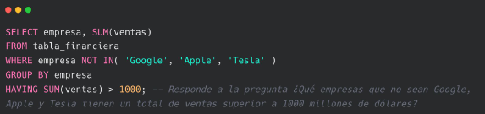

Uniones y tipos de joins

Unión:
La sentencia UNION en SQL se utiliza para combinar los resultados de dos o más consultas SELECT en un solo conjunto de resultados. Es una herramienta útil cuando se desea unir datos similares provenientes de diferentes tablas o incluso de la misma tabla, pero bajo distintas condiciones.

1. Reglas fundamentales del UNION
Para que la operación sea válida:
- Cada consulta dentro del UNION debe tener el mismo número de columnas.
- Las columnas correspondientes deben tener tipos de datos compatibles.
- El orden de las columnas debe coincidir en todas las consultas.

2. Funcionamiento básico
Por defecto, UNION elimina los valores duplicados entre los resultados combinados.
Ejemplo:
SELECT nombre, ciudad FROM clientes_nacionales
UNION
SELECT nombre, ciudad FROM clientes_internacionales;
Este comando devolverá una lista combinada de clientes nacionales e internacionales, sin duplicados.

Variación: UNION ALL

La variante UNION ALL conserva los valores duplicados, lo cual puede ser útil cuando se requiere conocer la cantidad total de registros, incluso si se repiten.
Ejemplo:
SELECT nombre, ciudad FROM clientes_nacionales
UNION ALL
SELECT nombre, ciudad FROM clientes_internacionales;
Aquí, si un cliente aparece en ambas tablas, será mostrado dos veces.

INNER JOIN
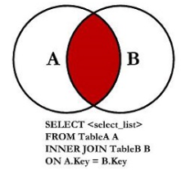
El INNER JOIN devuelve solo las filas que tienen coincidencias en ambas tablas según la condición de unión especificada. En otras palabras, muestra los registros en los que existe una relación válida entre las dos tablas.

Sintaxis básica
SELECT columnas
FROM tabla1
INNER JOIN tabla2
ON tabla1.columna_comun = tabla2.columna_comun;

Características clave
- Solo muestra coincidencias: si un empleado no pertenece a ningún departamento (es decir, id_departamento no tiene correspondencia en la otra tabla), no aparecerá en los resultados.
- Equivale conceptualmente a una intersección de conjuntos.
- Puede unir más de dos tablas, encadenando varios INNER JOIN.
FROM empleados e
INNER JOIN departamentos d ON e.id_departamento = d.id_departamento
INNER JOIN sedes s ON d.id_sede = s.id_sede;

Consejos de uso
- Optimiza el rendimiento: siempre asegúrate de que las columnas usadas en la cláusula ON estén indexadas (generalmente claves primarias o foráneas).
- Evita ambigüedades: si las tablas tienen columnas con el mismo nombre, usa alias (e.nombre, d.nombre_departamento).
- Si necesitas filtrar más los resultados, usa WHERE después del JOIN.
- En la práctica, es el tipo de unión más usado en consultas transaccionales y reportes.

LEFT OUTER JOIN
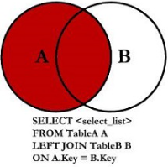
El LEFT JOIN devuelve todas las filas de la tabla izquierda (la primera que aparece en la sentencia) y las filas coincidentes de la tabla derecha.
Si no hay coincidencia en la tabla derecha, las columnas correspondientes aparecerán con valores NULL.

Sintaxis básica

SELECT columnas
FROM tabla_izquierda
LEFT JOIN tabla_derecha
ON tabla_izquierda.columna_comun = tabla_derecha.columna_comun;

Características clave
- Prioriza la tabla izquierda: el LEFT JOIN nunca excluye registros de la primera tabla.
- Las filas sin correspondencia en la tabla derecha llenan sus columnas con NULL.
- Se utiliza comúnmente cuando se desea conservar todos los registros principales, aunque no existan datos relacionados.
- Equivale conceptualmente a una combinación entre una intersección y una diferencia de conjuntos: se conservan las coincidencias y los registros “huérfanos” del lado izquierdo.

Consejos de uso
- Ideal para auditorías, verificaciones o reportes de integridad, donde necesitas saber qué registros no tienen asociación.
- Si deseas filtrar solo los registros sin coincidencias, puedes usar una condición sobre NULL:
SELECT e.nombre
FROM empleados e
LEFT JOIN departamentos d ON e.id_departamento = d.id_departamento
WHERE d.id_departamento IS NULL;
Esto muestra únicamente los empleados sin departamento asignado.
- Evita confundirlo con el INNER JOIN: el LEFT JOIN nunca descarta filas de la tabla izquierda.

RIGHT JOIN
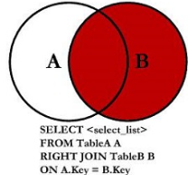
El RIGHT JOIN es el complemento del LEFT JOIN. Devuelve todas las filas de la tabla derecha, junto con las filas coincidentes de la tabla izquierda.
Si no hay coincidencia en la tabla izquierda, las columnas correspondientes aparecerán con valores NULL.

Sintaxis básica
SELECT columnas
FROM tabla_izquierda
RIGHT JOIN tabla_derecha
ON tabla_izquierda.columna_comun = tabla_derecha.columna_comun;

Características clave
- Prioriza la tabla derecha: a diferencia del LEFT JOIN, el RIGHT JOIN asegura que todas las filas de la segunda tabla aparezcan en el resultado.
- Las filas sin coincidencia en la tabla izquierda se completan con valores NULL.
- Funcionalmente, el RIGHT JOIN puede producir los mismos resultados que un LEFT JOIN si se intercambia el orden de las tablas.

Consejos de uso
- Se usa cuando los datos de referencia o “maestros” están en la tabla derecha y se requiere mostrar todos ellos, incluso sin relaciones.
- Es menos común que el LEFT JOIN, ya que en la práctica se prefiere ubicar la tabla principal primero y usar LEFT JOIN por consistencia visual y de lectura.
- Puede emplearse para auditar registros “huérfanos” desde la perspectiva contraria:
SELECT d.nombre_departamento
FROM empleados e
RIGHT JOIN departamentos d ON e.id_departamento = d.id_departamento
WHERE e.id_empleado IS NULL;
Esto muestra los departamentos que no tienen empleados asignados.

FULL OUTER JOIN
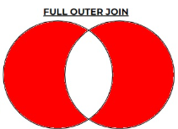
El FULL JOIN combina los comportamientos del LEFT JOIN y del RIGHT JOIN.
Devuelve todas las filas de ambas tablas, mostrando las coincidencias cuando las hay y completando con valores NULL cuando no existe correspondencia en una de las dos.
Sintaxis básica
SELECT columnas
FROM tabla_izquierda
FULL JOIN tabla_derecha
ON tabla_izquierda.columna_comun = tabla_derecha.columna_comun;

Características clave
- Combina los conjuntos del LEFT y RIGHT JOIN.
- Es útil cuando se desea tener una vista global e inclusiva de ambos conjuntos de datos.
- Las filas sin coincidencia en cualquiera de las tablas son mantenidas, completando los valores faltantes con NULL.

Consejos de uso
- Es ideal para auditorías de consistencia entre tablas relacionadas, ya que permite identificar registros huérfanos en ambos lados.
- No todos los sistemas gestores de bases de datos lo soportan de forma nativa.
- Por ejemplo, MySQL no implementa FULL JOIN directamente, pero puede simularse con una combinación de LEFT JOIN y RIGHT JOIN unidas por UNION.

CROSS JOIN
El CROSS JOIN genera el producto cartesiano de las tablas involucradas, es decir, combina cada fila de la primera tabla con todas las filas de la segunda tabla.
A diferencia de los otros tipos de uniones, no utiliza una condición ON y no requiere una relación entre las tablas.

Sintaxis básica
SELECT columnas
FROM tabla1
CROSS JOIN tabla2;

Características clave
- Devuelve todas las combinaciones posibles entre las filas de ambas tablas.
- No usa condición ON; si se añade una, se comporta como un INNER JOIN.
- Es útil para generar combinaciones o escenarios posibles, no para relaciones lógicas entre entidades.
- El número total de filas en el resultado será:
número_filas_tabla1 × número_filas_tabla2.

Consejos de uso
- Úsalo con precaución, especialmente con tablas grandes, ya que el resultado puede crecer exponencialmente y afectar el rendimiento.
- Es útil en:
  - Simulaciones o generación de catálogos combinados (por ejemplo, todas las variantes de un producto).
  - Pruebas de correspondencia cuando se necesita explorar todas las combinaciones posibles.
- Si necesitas filtrar las combinaciones resultantes, puedes agregar una cláusula WHERE después:

SELF JOIN
El SELF JOIN es una unión especial en la que una tabla se une consigo misma.
Se utiliza para comparar filas dentro de la misma tabla o establecer relaciones jerárquicas o de dependencia interna (por ejemplo, empleados y sus supervisores, productos y sus variantes, etc.).

Sintaxis básica
SELECT a.columna, b.columna
FROM tabla a
INNER JOIN tabla b
ON a.columna_relacionada = b.columna_relacionada;
Se deben usar alias distintos (a, b, etc.) para diferenciar las dos instancias de la misma tabla.

Características clave
- Permite relacionar registros de una misma tabla para encontrar dependencias internas.
- Normalmente se implementa con alias diferentes, ya que se están comparando dos “versiones” de la misma tabla.
- Puede usarse con cualquier tipo de JOIN (INNER, LEFT, etc.), dependiendo de si se desean incluir los registros sin correspondencia.

Consejos de uso
- Es ideal para estructuras jerárquicas o autorreferenciales, como:
  - Empleados y jefes.
  - Categorías y subcategorías.
  - Productos y componentes.
- Planifica los índices sobre las columnas autorreferenciales para evitar pérdida de rendimiento.
- Si se usa un LEFT JOIN, permite identificar las filas sin relación, como los empleados sin supervisor.

NATURAL JOIN
El NATURAL JOIN es un tipo de unión que se realiza automáticamente entre dos tablas basándose en las columnas que tienen el mismo nombre y tipo de datos.
A diferencia de los JOIN tradicionales, no requiere especificar la condición de unión con ON, ya que el sistema la determina implícitamente.

Sintaxis básica
SELECT columnas
FROM tabla1
NATURAL JOIN tabla2;

Ejemplo práctico
Supongamos las siguientes tablas:

empleados
id_empleado | nombre | id_departamento
1 | Laura Gómez | 10
2 | Carlos Ruiz | 20
3 | Ana Torres | 10
departamentos
id_departamento | nombre_departamento
10 | Ventas
20 | Finanzas
30 | Compras

Consulta:
SELECT nombre, nombre_departamento
FROM empleados
NATURAL JOIN departamentos;
Resultado:
nombre | nombre_departamento
Laura Gómez | Ventas
Carlos Ruiz | Finanzas
Ana Torres | Ventas
El sistema detecta automáticamente que ambas tablas tienen la columna id_departamento y usa esa columna como criterio de unión.

Características clave
- Unión automática: el motor de base de datos identifica las columnas comunes entre las dos tablas y las usa para unirlas.
- No necesita ON ni USING.
- Si no hay columnas con el mismo nombre en ambas tablas, el resultado será el producto cartesiano (similar a un CROSS JOIN).
- Si hay más de una columna con el mismo nombre, el NATURAL JOIN usará todas ellas como criterios de unión.

Consejos de uso
- Es una forma rápida y compacta, pero puede ser peligrosa en entornos de producción, ya que si se agregan o cambian nombres de columnas, el resultado de la consulta puede variar sin advertencia.
- Se recomienda usarlo solo cuando la estructura de las tablas es bien conocida y estable.
- En la práctica, se prefiere usar JOIN ... ON o JOIN ... USING por su mayor claridad y control.

JOIN USING
El JOIN USING se utiliza cuando dos tablas comparten una o más columnas con el mismo nombre, y se desea especificar explícitamente cuáles de esas columnas deben usarse como condición de unión.
En otras palabras, combina la claridad del JOIN ON con la simplicidad del NATURAL JOIN, evitando ambigüedades.

Sintaxis básica
SELECT columnas
FROM tabla1
JOIN tabla2
USING (columna_comun);
Si existen varias columnas comunes que deseas usar, puedes incluirlas separadas por comas:
USING (columna1, columna2)

Consulta:
SELECT nombre, nombre_departamento
FROM empleados
JOIN departamentos
USING (id_departamento);
Resultado:
nombre | nombre_departamento
Laura Gómez | Ventas
Carlos Ruiz | Finanzas
Ana Torres | Ventas

Diferencias con otros tipos de unión
Tipo de unión | Cómo se define la relación | Nivel de control
NATURAL JOIN | Automáticamente (todas las columnas con el mismo nombre) | Bajo
JOIN USING | Manualmente (solo las columnas especificadas) | Medio
JOIN ON | Completamente explícita (tabla1.columna = tabla2.columna) | Alto

Características clave
- Elimina la necesidad de anteponer el nombre de la tabla a la columna común.
  - En el ejemplo anterior, no fue necesario escribir empleados.id_departamento ni departamentos.id_departamento.
- Si hay columnas con el mismo nombre, pero no se incluyen en USING, no se utilizarán para unir.
- El resultado final muestra la columna de unión solo una vez, a diferencia del JOIN ON, donde la columna puede repetirse.

Consejos de uso
- Úsalo cuando:
  - Las tablas comparten una columna con el mismo nombre, y quieres una sintaxis más limpia.
  - Deseas evitar el riesgo del NATURAL JOIN, pero mantener la legibilidad.
- Evítalo cuando las columnas tengan nombres distintos, en cuyo caso deberás usar ON.

Joins Multiples
Los joins múltiples (o encadenados) se utilizan cuando necesitas combinar tres o más tablas en una misma consulta. En lugar de unir solo dos tablas, vas agregando una tercera, cuarta, etc., repitiendo la cláusula JOIN según sea necesario.
Sintaxis general
SELECT columnas
FROM tabla1
JOIN tabla2 ON tabla1.columna_comun = tabla2.columna_comun
JOIN tabla3 ON tabla2.columna_comun = tabla3.columna_comun
-- Puedes seguir añadiendo más joins si es necesario
WHERE condiciones_opcionales;
Cada JOIN se ejecuta de manera secuencial:
- Primero se combinan las dos primeras tablas.
- Luego, el resultado parcial se une con la siguiente tabla.
- Así sucesivamente.
Ejemplo práctico
Supón que tienes tres tablas relacionadas:
- Empleados(id_empleado, nombre, id_departamento)
- Departamentos(id_departamento, nombre_departamento, id_jefe)
- Proyectos(id_proyecto, nombre_proyecto, id_departamento)
Si quieres obtener el nombre del empleado, su departamento y el proyecto asignado a ese departamento, harías:
SELECT
e.nombre AS empleado,
d.nombre_departamento,
p.nombre_proyecto
FROM empleados e
JOIN departamentos d ON e.id_departamento = d.id_departamento
JOIN proyectos p ON d.id_departamento = p.id_departamento;

Planteamiento y diseño de bases de datos relacionales

Niveles de agregación y Niveles de Observacion:
Los niveles de agregación y niveles de observación son conceptos fundamentales en el diseño lógico y analítico de bases de datos relacionales. Ambos determinan cómo se estructuran y representan los datos, especialmente cuando se trabaja con consultas que involucran agrupaciones, reportes o modelos analíticos. A continuación, se explica cada uno:

Nivel de observación
El nivel de observación (también llamado nivel de detalle o granularidad de los datos) indica qué representa cada fila en una tabla.
En otras palabras, define la unidad mínima de análisis en el conjunto de datos.
Ejemplo:
- En una tabla de ventas, el nivel de observación puede ser:
  - Una venta individual (cada fila es una transacción).
  - Un cliente por día (cada fila representa las ventas totales de un cliente en un día).
  - Una sucursal por mes (cada fila es el total mensual de ventas por sucursal).
Cuanto más detallado es el nivel de observación, mayor es la granularidad y, por tanto, más filas tiene la tabla.
Importancia:
- Ayuda a definir la estructura de las tablas base.
- Permite entender qué atributos pertenecen lógicamente a cada entidad.
- Es clave para evitar redundancia y ambigüedad en los resultados de las consultas.

Nivel de agregación
El nivel de agregación define el grado de resumen o consolidación de los datos a partir del nivel de observación.
Se logra aplicando funciones de agregación como SUM(), AVG(), COUNT(), MAX(), MIN(), etc., generalmente junto con GROUP BY.
Ejemplo:
Si el nivel de observación son transacciones individuales, puedes agregar los datos a distintos niveles:
- Por cliente → total de ventas por cliente.
- Por sucursal → total de ventas por sucursal.
- Por mes → total mensual global.
Cada uno de esos casos representa un nivel de agregación diferente.
Importancia:
- Se utiliza en reportes, análisis y sistemas de inteligencia de negocio.
- Permite adaptar los datos según las necesidades informativas (detalladas o resumidas).
- Ayuda a optimizar el rendimiento mediante vistas materializadas o tablas de resumen.

Relación entre ambos conceptos
- El nivel de observación define cómo los datos están almacenados.
- El nivel de agregación define cómo los datos se consultan o resumen.
- Un cambio en el nivel de agregación siempre parte de un nivel de observación determinado.
Subconsultas:
Una subconsulta SQL es una consulta anidada dentro de otra consulta SQL, que se utiliza para realizar operaciones que requieren varios pasos o una lógica compleja. La función de las subconsultas en SQL incluye lo siguiente:
- Filtrar registros basándose en datos de tablas relacionadas.
- Agregando datos y realizando cálculos dinámicamente.
- Cruzar datos entre tablas para obtener información específica.
- Seleccionar filas condicionalmente sin necesidad de uniones explícitas o lógica de código externa.

Subconsultas escalares
Las subconsultas escalares devuelven un único valor, como una fila y una columna. Suelen utilizarse cuando se espera un único valor, como en cálculos, comparaciones o asignaciones en las cláusulas SELECT o WHERE.
En el ejemplo siguiente, la subconsulta escalar (SELECT AVG(salary) FROM employees) devuelve un único valor, el salario medio, y lo compara con el salario de cada empleado.
-- Example of Scalar Subquery
-- Compares each salary to the average salary
SELECT employee_name, salary,
(SELECT AVG(salary) FROM employees) AS average_salary
FROM employees
WHERE salary > (SELECT AVG(salary) FROM employees);

Subconsultas de columna
Las subconsultas de columna devuelven una sola columna, pero varias filas. Estas subconsultas se utilizan a menudo con operadores como IN o ANY, donde la consulta externa compara valores de varias filas.
Por ejemplo, la subconsulta siguiente devuelve una lista de identificadores de departamento para los departamentos situados en Nueva York, que la consulta principal utiliza después para filtrar a los empleados de esos departamentos.
-- Example of Column Subquery
-- Filters based on departments in New York
SELECT employee_name
FROM employees
WHERE department_id IN (SELECT department_id FROM departments WHERE location = 'New York');

Subconsultas de fila
Las subconsultas de fila devuelven una única fila que contiene varias columnas. Estas subconsultas se suelen utilizar con operadores de comparación que pueden comparar una fila de datos, como los operadores = o IN, cuando se esperan varios valores.
La siguiente subconsulta recupera el departamento y el cargo de un directivo, y la consulta externa encuentra los empleados con valores coincidentes.
-- Example of Row Subquery
-- Matches department and job title with a specific manager
SELECT employee_name
FROM employees
WHERE (department_id, job_title) = (SELECT department_id, job_title FROM managers WHERE manager_id = 1);

Subconsultas de tablas (tablas derivadas)
Las subconsultas de tabla, o tablas derivadas, devuelven una tabla completa de varias filas y columnas. Se suelen utilizar en la cláusula FROM como tabla temporal dentro de una consulta.
Por ejemplo, la subconsulta siguiente crea una tabla derivada de salarios medios por departamento, que luego se utiliza en la consulta externa para encontrar departamentos con un salario medio superior a un umbral especificado.

-- Example of Table Subquery
-- Uses derived table for average department salary comparison
SELECT dept_avg.department_id, dept_avg.avg_salary
FROM
(SELECT department_id, AVG(salary) AS avg_salary FROM employees GROUP BY department_id) AS dept_avg
WHERE dept_avg.avg_salary > 50000;

Orden de ejecución
El orden de ejecución de las subconsultas depende de si están correlacionadas o no.

Subconsultas no correlacionadas
Las subconsultas no correlacionadas son independientes de la consulta externa y se ejecutan primero. El resultado de la subconsulta se pasa a la consulta externa. Las subconsultas no correlacionadas se suelen utilizar para cálculos y filtros escalares o a nivel de columna.
La consulta siguiente sigue el orden de ejecución:
- La subconsulta (SELECT AVG(salary) FROM employees) se ejecuta primero y calcula el salario medio.
- La consulta externa recupera entonces los empleados cuyo salario es superior a esta media.
-- Retrieves names of employees with above-average salary
SELECT employee_name
FROM employees
-- Subquery: calculates average salary across all employees
WHERE salary > (SELECT AVG(salary) FROM employees);

Subconsultas correlacionadas
Las subconsultas correlacionadas dependen de la consulta externa para algunos de sus datos, por lo que se reevalúan para cada fila procesada por la consulta externa.

La siguiente consulta se ejecuta en este orden:
- Para cada fila de employees (alias e1), la subconsulta (SELECT AVG(e2.salary) FROM employees e2 WHERE e2.department_id = e1.department_id) calcula el salario medio de ese departamento concreto.
- A continuación, la consulta externa compara el salario de cada empleado con el salario medio del departamento e incluye sólo a los que ganan más.
-- Retrieves names of employees with above-average salary in their department
SELECT e1.employee_name
FROM employees e1
-- Subquery: calculates average salary for each department
WHERE e1.salary > (SELECT AVG(e2.salary) FROM employees e2 WHERE e2.department_id = e1.department_id);

Subconsultas recursivas
Las subconsultas recursivas (también conocidas como expresiones comunes de tabla recursivas o CTE) te permiten recuperar datos jerárquicos, como estructuras organizativas, categorías de productos o relaciones basadas en gráficos, donde cada elemento de los datos está vinculado a otro.
Supón que tienes una tabla employees con employee_id, manager_id, y employee_name. Quieres recuperar la jerarquía de los empleados que dependen de un directivo concreto.
WITH RECURSIVE EmployeeHierarchy AS (
-- Anchor Query: Start with the specified manager
SELECT employee_id, manager_id, employee_name, 1 AS level
FROM employees
-- Assuming the top-level manager has NULL as manager_id
WHERE manager_id IS NULL
UNION ALL
-- Recursive Query: Find employees who report to those in the previous level
SELECT e.employee_id, e.manager_id, e.employee_name, eh.level + 1
FROM employees e
INNER JOIN EmployeeHierarchy eh ON e.manager_id = eh.employee_id
)
SELECT * FROM EmployeeHierarchy;
En la consulta anterior:
- Lo que yo llamo Consulta Ancla selecciona el gestor de nivel superior (donde manager_id es NULL).
- La Consulta Recursiva une employees con el propio CTE (EmployeeHierarchy), encontrando empleados que dependen de cada empleado recuperado previamente.
- La recursión continúa hasta que no hay más empleados que informen a los encontrados.

Qué es la sentencia WITH
WITH se utiliza para definir una o más subconsultas temporales (también llamadas CTE, Common Table Expressions), que pueden ser referenciadas dentro de una consulta principal.
En esencia, es una subconsulta nombrada y temporal, que existe solo durante la ejecución de la instrucción SQL.
Sintaxis general:
WITH nombre_cte AS (
SELECT columnas
FROM tabla
WHERE condición
)
SELECT ...
FROM nombre_cte
WHERE ...;

Relación con las subconsultas
- Las subconsultas tradicionales se escriben dentro de SELECT, FROM o WHERE.
- Las CTE con WITH son subconsultas “nombradas” que pueden reemplazar o simplificar las anteriores.
- No todas las subconsultas requieren WITH; es una alternativa estructurada, no una dependencia obligatoria.
- En resumen, toda CTE es una subconsulta, pero no toda subconsulta es una CTE.

CASE o Condicionales:
La sentencia CASE en SQL es una estructura condicional que permite realizar evaluaciones lógicas dentro de una consulta, devolviendo valores diferentes según se cumplan o no ciertas condiciones. Es el equivalente a un “if-else” en el contexto de SQL y resulta muy útil cuando necesitas transformar, clasificar o derivar información directamente en una consulta sin alterar los datos originales.

Estructura general de CASE
Existen dos formas de usarlo:

CASE simple
Compara una expresión concreta contra una lista de posibles valores.
CASE expresión
WHEN valor1 THEN resultado1
WHEN valor2 THEN resultado2
...
ELSE resultado_por_defecto
END

Ejemplo de Uso
SELECT nombre,
cargo,
CASE cargo
WHEN 'Gerente' THEN 'Alta dirección'
WHEN 'Supervisor' THEN 'Mando medio'
ELSE 'Personal operativo'
END AS nivel_laboral
FROM empleados;
En este caso, CASE evalúa directamente el valor de cargo y devuelve una categoría textual.

CASE buscado (o condicional)
Evalúa condiciones booleanas independientes, más flexible que el anterior.
CASE
WHEN condición1 THEN resultado1
WHEN condición2 THEN resultado2
ELSE resultado_por_defecto
END

Ejemplo:
SELECT nombre,
salario,
CASE
WHEN salario >= 5000 THEN 'Alto'
WHEN salario BETWEEN 3000 AND 4999 THEN 'Medio'
ELSE 'Bajo'
END AS rango_salarial
FROM empleados;
Aquí no se compara un valor fijo, sino que se evalúan condiciones lógicas.

Características clave
- El resultado del CASE debe devolver un solo valor por fila.
- SQL evalúa las condiciones de arriba hacia abajo y se detiene en la primera que sea verdadera.
- Si ninguna condición se cumple y no hay ELSE, el resultado es NULL.
- Puede combinarse con otras funciones (SUM, AVG, COUNT, etc.) para realizar agregaciones condicionales.

Levantamiento de información y de requerimientos
Es un punto clave en la transición entre el diseño operacional y el diseño analítico de bases de datos. Los términos OLTP (Online Transaction Processing) y OLAP (Online Analytical Processing) representan dos enfoques distintos de uso y estructuración de la información dentro de un sistema de gestión de bases de datos. A continuación, se desarrolla un análisis comparativo y conceptual de ambos:

1. OLTP (Online Transaction Processing)

Definición
OLTP se refiere a los sistemas orientados al procesamiento de transacciones en línea, es decir, aquellas operaciones que soportan las actividades cotidianas y operativas de una organización.

Características principales
- Objetivo: registrar y mantener los datos del día a día.
- Tipo de datos: detallados, actuales y normalizados (alta integridad referencial).
- Frecuencia de actualización: constante (insertar, actualizar, eliminar).
- Consultas: cortas y específicas, con pocos registros por operación.
- Estructura: basada en modelos relacionales altamente normalizados (3FN o superior).
- Usuarios típicos: personal operativo, administrativos o sistemas de gestión en tiempo real.

Almacenamiento a gran escala de datos

DataLake´s
Un Data Lake (o laguna de datos) es un gran repositorio donde se almacena todo tipo de datos en su formato original (incluyendo información no estructurada o semi-estructurada). Estos datos pueden ser procesados as-is (para temas de descubrimiento a través de modelos de IA) o pueden ser procesados y estructurados para realizar análisis más tradicionales sobre ellos.

Data Warehouse
Un Data Warehouse (o bodega de datos) es una base de datos estructurada y optimizada, diseñada para analizar datos que ya han sido filtrados, organizados y transformados. Se usa para reportes, análisis de negocio y toma de decisiones. Estas soluciones usualmente actúan como repositorios centralizados de toda la información de las diferentes áreas de una compañía.

Procesos de integración y transformación de datos

ETL (Extract, Transform, Load)
Definición: Es el proceso tradicional de integración de datos.
Etapas:
Extract (Extraer): Se obtienen los datos desde múltiples fuentes (bases de datos, archivos, APIs, etc.).
Transform (Transformar): Los datos se limpian, depuran y se estructuran antes de cargarlos al sistema destino.
Load (Cargar): Finalmente, los datos transformados se cargan en el Data Warehouse.
Uso típico:
- Entornos de Data Warehousing tradicionales.
- Donde los datos deben estar bien estructurados y validados antes del análisis.
Ventaja: Los datos llegan “limpios” al destino.
Desventaja: Los procesos pueden ser más lentos y requieren más capacidad de procesamiento antes de la carga.

ELT (Extract, Load, Transform)
Definición: Es la versión moderna usada especialmente en arquitecturas de Data Lakes y entornos en la nube.
Etapas:
  - Extract (Extraer): Se obtienen los datos desde las fuentes.
  - Load (Cargar): Los datos sin transformar se cargan directamente al repositorio central (por ejemplo, un Data Lake).
  - Transform (Transformar): La limpieza y estructuración se realiza dentro del sistema destino, aprovechando su poder de cómputo.
Uso típico:
  - Entornos de Big Data o Data Lakes.
  - Donde se almacenan grandes volúmenes de datos sin necesidad de estructurarlos de inmediato.
Ventaja: Flexibilidad y escalabilidad, ya que se puede transformar la información cuando se necesite.
Desventaja: Si no se gestiona bien, puede acumular datos sin depurar (“data swamp”).
Data Swamp
Un Data Swamp (pantano de datos) surge cuando un Data Lake pierde su estructura y control debido a una gestión inadecuada. Aunque el Data Lake busca almacenar información en bruto para su posterior análisis, la falta de gobernanza convierte este repositorio en un entorno caótico e inservible. En un Data Swamp los datos carecen de metadatos, presentan duplicidades, inconsistencias y una pérdida total de trazabilidad, lo que impide su uso confiable para la toma de decisiones.
Para evitar esta degradación, es fundamental aplicar políticas de gobernanza de datos, establecer catálogos de metadatos, controles de calidad de la información y reglas de acceso. De esta manera, se garantiza que el Data Lake mantenga su utilidad analítica y estratégica dentro de la organización
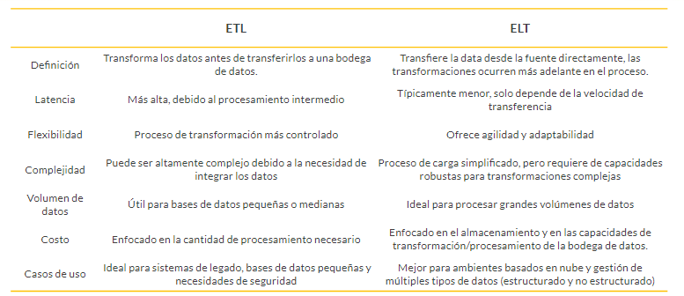

Modelado Dimensional
Es una técnica de diseño de bases de datos orientada a facilitar el análisis y la generación de reportes. Se usa principalmente en entornos de inteligencia de negocios (BI),bodegas de datos y sistemas OLAP.
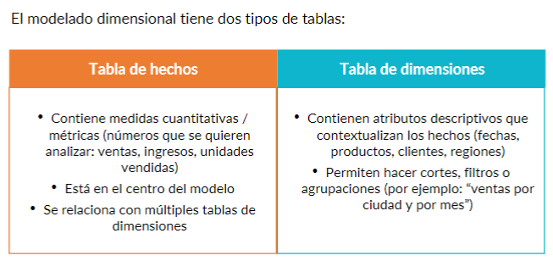
Modelo Estrella:
Todas las dimensiones se conectan directamente a la tabla de hechos. Es el diseño más común por su simplicidad y rapidez en las consultas.

- Ventajas: fácil de entender, rendimiento alto.
- Desventajas: puede haber redundancia de datos en las dimensiones.

Modelo Copo de Nieve:
Las dimensiones se normalizan, dividiéndose en varias tablas relacionadas entre sí.
- Ventajas: menor redundancia y mejor integridad.
- Desventajas: mayor complejidad en las consultas y más uniones entre tablas.

Diferencias principales con el modelo estrella
Aspecto | Modelo Estrella | Modelo Copo de Nieve
Normalización | Desnormalizado | Normalizado (3FN)
Redundancia de datos | Alta | Baja
Velocidad de consulta | Más rápida (menos joins) | Más lenta (más joins)
Espacio en disco | Mayor | Menor
Mantenimiento de integridad | Menor control | Mayor consistencia
Complejidad de diseño | Sencillo | Más complejo

Normalización de tablas

Ventajas de normalizar los datos
La normalización ahorra espacio (al eliminar redundancia de la información)
• Garantiza la consistencia de los datos (a través de integridad referencial)
• Un sistema normalizado es más seguro a la hora de insertar, actualizar o remover datos (hay que alterar menos filas)
• Es más sencillo de rediseñar por extensión (se puede alterar el esquema más fácilmente porque las tablas son más pequeñas)
  - La normalización reduce la redundancia de los datos y, por consiguiente, aumenta su integridad.

¿Se deben normalizar las bases de datos en todos los casos?
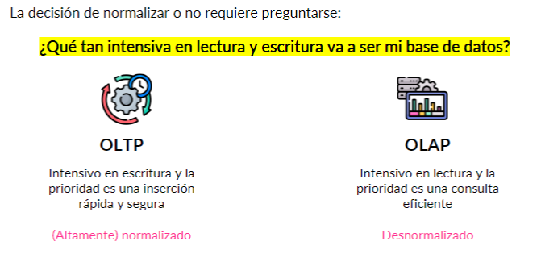

Problemas de manipulación de datos al no tener normalización intensiva
Cuando una base de datos no está correctamente normalizada, su estructura puede generar redundancia e inconsistencias que afectan la integridad y fiabilidad de la información. Estas inconsistencias se manifiestan en tres tipos de anomalías: de actualización, inserción y eliminación. A continuación, se detallan cada una de ellas, su causa y consecuencias.

Anomalía de Actualización
Ocurre cuando un mismo dato se almacena en múltiples lugares y debe actualizarse en todos ellos de manera manual. Si alguna instancia no se modifica, los registros quedan inconsistentes.
Ejemplo:
Si el nombre de un cliente aparece repetido en varias filas junto con diferentes pedidos, y se cambia su dirección en una sola de ellas, la base de datos contendrá información contradictoria.
Causa: Redundancia de datos.
Consecuencia: Inconsistencia entre registros que deberían contener el mismo valor.

Anomalía de Inserción
Se presenta cuando no es posible insertar nuevos datos debido a dependencias innecesarias entre atributos.
Ejemplo:
En una tabla que combina datos de empleados y proyectos, si se desea registrar un nuevo empleado que aún no está asignado a ningún proyecto, la inserción no puede realizarse porque el campo del proyecto quedaría nulo o inválido.
Causa: Dependencias funcionales mal definidas y falta de separación entre entidades.
Consecuencia: Imposibilidad de almacenar información parcial o incompleta que sí debería poder registrarse.

Anomalía de Eliminación
Surge cuando al eliminar un registro se pierde también información importante que no debía eliminarse.
Ejemplo:
Si una tabla almacena clientes y sus compras, y se borra el único registro de un cliente que realizó una compra, se eliminará tanto la información de la compra como los datos del cliente.
Causa: Mezcla de datos de diferentes entidades en una misma tabla.
Consecuencia: Pérdida no intencionada de información.

Formas normales y estrategias de Normalizacion:
Las formas normales son reglas que ayudan a estructurar las bases de datos relacionales para que sean más ordenadas, eficientes y seguras. A medida que una base de datos cumple más formas normales, se considera más normalizada.

Primera Forma Normal (1FN)
Objetivo: Eliminar los grupos repetitivos y asegurar que cada campo almacene un único valor.
Condiciones:
- Todos los atributos deben contener valores atómicos (no divisibles).
- Cada registro debe ser único y distinguible mediante una clave primaria.
- No deben existir columnas que almacenen listas o conjuntos de valores.
Ejemplo:
Una tabla que guarda varios números de teléfono en una sola columna ("teléfonos = 3120001, 3154587") viola la 1FN.
Para cumplirla, los teléfonos deben colocarse en filas separadas o en una tabla independiente relacionada con la persona.
Problema que evita: Anomalías por datos no atómicos y dificultad para realizar búsquedas o filtrados.
Un dato atómico es aquel que representa una sola unidad de información, que no puede ni debe descomponerse en partes más pequeñas dentro de la estructura de la base de datos. En otras palabras, cada celda de una tabla debe contener un único valor para un solo atributo.

Claves primarias compuestas

Definición
Una clave primaria compuesta (también llamada clave primaria múltiple) es una combinación de dos o más atributos (columnas) que, en conjunto, identifican de manera única cada fila de una tabla.
Ninguno de los atributos por separado es suficiente para garantizar la unicidad del registro, pero la combinación de ambos sí lo es.

Características principales
- Unicidad: cada combinación de valores en los atributos que forman la clave es única dentro de la tabla.
- No nulidad: ninguno de los campos que componen la clave puede tener valores nulos.
- Dependencia total: todos los atributos no clave deben depender de toda la clave compuesta, no de una sola parte.
- Se utiliza comúnmente en tablas intermedias (o de relaciones) en modelos relacionales, por ejemplo, en relaciones muchos a muchos.

Ejemplo
Supón que queremos registrar qué productos se incluyen en cada pedido.
Un pedido puede tener varios productos, y un producto puede estar en varios pedidos.
Por tanto, la combinación de id_pedido e id_producto será la única forma de identificar un registro:

Tabla: DETALLE_PEDIDO
id_pedido | id_producto | cantidad
P001 | PR01 | 2
P001 | PR02 | 1
P002 | PR01 | 3

Clave primaria compuesta: (id_pedido, id_producto)
- Si tomamos solo id_pedido, no es único (P001 se repite).
- Si tomamos solo id_producto, tampoco (PR01 se repite).
- Pero la combinación (P001, PR01), (P001, PR02), (P002, PR01) sí es única.

Segunda Forma Normal (2FN)

Concepto
La 2FN busca eliminar las dependencias parciales dentro de una tabla, es decir, cuando un atributo no clave depende solo de una parte de una clave primaria compuesta y no de ella en su totalidad.
Para aplicar esta forma normal:
- La tabla debe cumplir Primera Forma Normal (1FN).
- Todos los atributos no clave deben depender de toda la clave primaria compuesta, no de una parte.

Ejemplo de una tabla que no cumple 2FN
Supongamos una base de datos que almacena los pedidos realizados por los clientes, donde cada pedido puede contener varios productos:
Tabla: PEDIDO_PRODUCTO
id_pedido | id_producto | nombre_producto | cantidad | precio_unitario | fecha_pedido
P001 | PR01 | Teclado | 2 | 50.00 | 2025-10-10
P001 | PR02 | Mouse | 1 | 25.00 | 2025-10-10
P002 | PR01 | Teclado | 3 | 50.00 | 2025-10-11

Problema:
- nombre_producto y precio_unitario dependen solo de id_producto, no de la combinación completa.
- fecha_pedido depende solo de id_pedido.
Esto indica dependencias parciales, por lo que la tabla viola la 2FN.

Normalización a Segunda Forma Normal (2FN)
Debemos separar los datos en tres tablas, eliminando las dependencias parciales:
a. Tabla PEDIDO
id_pedido (PK) | fecha_pedido
P001 | 2025-10-10
P002 | 2025-10-11
b. Tabla PRODUCTO
id_producto (PK) | nombre_producto | precio_unitario
PR01 | Teclado | 50.00
PR02 | Mouse | 25.00

Tabla DETALLE_PEDIDO (Hechos)
id_pedido (FK) | id_producto (FK) | cantidad
P001 | PR01 | 2
P001 | PR02 | 1
P002 | PR01 | 3

Análisis solucion propuesta
Ahora cada atributo depende únicamente de su clave primaria:
- En PRODUCTO, los atributos dependen de id_producto.
- En PEDIDO, los atributos dependen de id_pedido.
- En DETALLE_PEDIDO, la clave primaria es (id_pedido, id_producto) y cantidad depende de esa combinación.
Con esto, se eliminan las redundancias y se facilita la actualización:
- Cambiar el precio de un producto se hace una sola vez.
- Modificar la fecha de un pedido no afecta múltiples filas.

Atributos claves y no clave
En una base de datos relacional, los atributos no clave (también llamados atributos no primarios o atributos dependientes) son todos aquellos campos de una tabla que no forman parte de la clave primaria.
Dicho de otro modo, son los atributos que dependen funcionalmente de la clave primaria, pero no la identifican de manera única. Su propósito es describir características o propiedades adicionales de la entidad representada en la tabla.

Diferencia entre clave y atributo no clave
Tipo de atributo | Función | Ejemplo en tabla EMPLEADO
Clave primaria | Identifica de manera única cada fila. | id_empleado
Atributo no clave | Describe información sobre la fila identificada por la clave. | nombre, cargo, salario, departamento

Importancia en la normalización
Durante el proceso de normalización:
- Se busca que los atributos no clave dependan solo de la clave primaria (no parcial ni transitivamente).
- Si un atributo no clave depende de otro atributo no clave, se rompe la Tercera Forma Normal (3FN).

Tercera Forma Normal (3FN)

Definición general
Una tabla está en Tercera Forma Normal (3FN) si:
- Ya cumple con la Segunda Forma Normal (2FN).
- Ningún atributo no clave depende transitivamente de la clave primaria.
En otras palabras, todos los atributos no clave deben depender únicamente de la clave primaria, y no de otros atributos no clave.
Concepto clave: Dependencia transitiva
Una dependencia transitiva ocurre cuando:
- Un atributo no clave (A) depende de otro atributo no clave (B),
- Y ese atributo (B) depende de la clave primaria (K).
Matemáticamente:
K → B → A
Esto genera redundancia, porque el valor de A se puede obtener a través de B, no directamente de la clave primaria.

Ejemplo inicial (violación de 3FN)
Tabla: EMPLEADO
id_empleado | nombre_empleado | id_departamento | nombre_departamento | jefe_departamento
E001 | Ana Ruiz | D01 | Contabilidad | Carlos Gómez
E002 | Luis Pérez | D02 | Ventas | Laura Díaz
E003 | Sofía Mora | D01 | Contabilidad | Carlos Gómez

Análisis de dependencias
- Clave primaria: id_empleado
- Dependencias funcionales:
  - id_empleado → nombre_empleado, id_departamento, nombre_departamento, jefe_departamento
  - Pero también: id_departamento → nombre_departamento, jefe_departamento
Esto significa que:
- El nombre_departamento y el jefe_departamento dependen de id_departamento,
- Y id_departamento depende de id_empleado.
Por lo tanto, hay una dependencia transitiva:
id_empleado → id_departamento → jefe_departamento

Problemas que genera
- Redundancia: el nombre del departamento y el jefe se repiten para cada empleado del mismo departamento.
- Anomalía de actualización: si cambia el jefe del departamento “Contabilidad”, habría que actualizarlo en múltiples registros.
- Anomalía de inserción: no se puede registrar un nuevo departamento sin tener al menos un empleado.
- Anomalía de eliminación: si se elimina el último empleado de un departamento, se pierde también la información del departamento.

Solución: descomposición en 3FN
Se separa la tabla en dos, eliminando la dependencia transitiva:
Tabla 1: EMPLEADO
id_empleado | nombre_empleado | id_departamento
E001 | Ana Ruiz | D01
E002 | Luis Pérez | D02
E003 | Sofía Mora | D01
Tabla 2: DEPARTAMENTO
id_departamento | nombre_departamento | jefe_departamento
D01 | Contabilidad | Carlos Gómez
D02 | Ventas | Laura Díaz

Identificación correcta del tipo de datos
El siguiente hipervínculo dirige a la documentación de IBM en donde se explican los posibles datos a usar en una base de datos relacional y la manera correcta en la que se puede identificar el tipo de dato mas pertinente para cada situación.
IBM SQL GUIDE
La información allí alojada se puede consultar de manera resumida en los siguientes diagramas.

Diagrama de datos numéricos
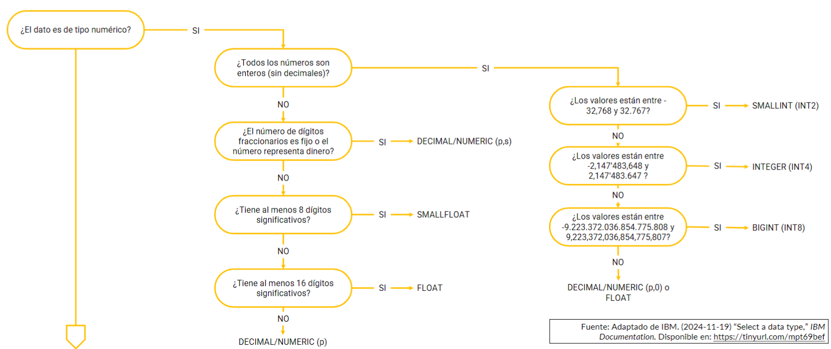

Diagrama de datos de tipo fecha
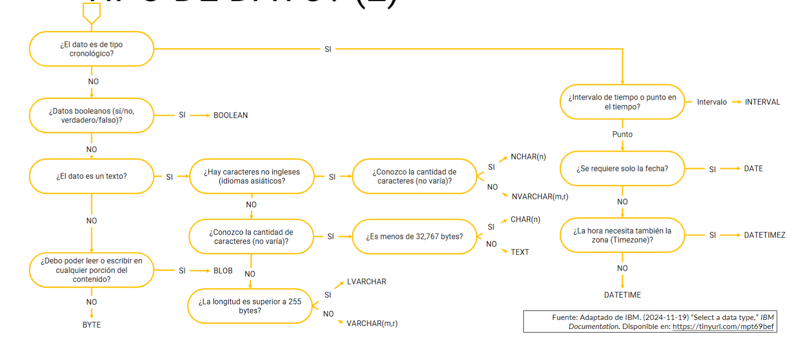

Restricciones
Las restricciones (constraints) son reglas que se aplican sobre una columna o tabla para prevenir la inserción, actualización o eliminación de datos inválidos en la base de datos.
Permiten asegurar la validez y la integridad de la información.
Si el registro que se pretende crear e insertar no cumple con las restricciones asignadas, se originará un error y se cancelará la inserción.

PRIMARY KEY
Define la clave primaria de una tabla.
Garantiza que cada valor en la columna sea único y no nulo, identificando de manera exclusiva cada fila.
Ejemplo:
CREATE TABLE empleado (
id_empleado SERIAL PRIMARY KEY,
nombre VARCHAR(50)
);
Características:
- No permite valores duplicados ni nulos.
- Se usa para identificar de forma única cada registro.
- Solo puede existir una clave primaria por tabla.

UNIQUE
Asegura que los valores en una columna (o conjunto de columnas) sean únicos, pero sí permite valores nulos (a diferencia de PRIMARY KEY).
Ejemplo:
CREATE TABLE cliente (
id SERIAL PRIMARY KEY,
correo VARCHAR(100) UNIQUE
);
Uso común: correos electrónicos, documentos de identidad, nombres de usuario.

NOT NULL
Impide que la columna acepte valores nulos.
Garantiza que todo registro debe contener un valor en dicha columna.

Ejemplo:
CREATE TABLE producto (
id SERIAL PRIMARY KEY,
nombre VARCHAR(50) NOT NULL,
precio DECIMAL(10,2) NOT NULL
);
Uso común: en campos esenciales como identificadores, nombres o montos.

CHECK
Establece una condición lógica que cada valor de la columna debe cumplir.
Sirve para restringir los rangos, formatos o valores permitidos.
Ejemplo:
CREATE TABLE empleado (
id SERIAL PRIMARY KEY,
edad INT CHECK (edad >= 18),
salario DECIMAL(10,2) CHECK (salario > 0)
);
Uso común: validaciones de edad, rangos de fechas, estados o niveles salariales.

DEFAULT
Define un valor predeterminado que se asigna automáticamente a la columna cuando no se especifica un valor en una inserción.
Ejemplo:
CREATE TABLE pedido (
id SERIAL PRIMARY KEY,
fecha_pedido DATE DEFAULT CURRENT_DATE,
estado VARCHAR(20) DEFAULT 'Pendiente'
);
Uso común: fechas de creación, estados iniciales, contadores o valores por omisión.

FOREIGN KEY
Establece una relación referencial entre una columna y la clave primaria de otra tabla.
Garantiza la integridad referencial, es decir, que los valores de la columna existan en la tabla relacionada.
Ejemplo:
CREATE TABLE venta (
id SERIAL PRIMARY KEY,
id_cliente INT REFERENCES cliente(id),
total DECIMAL(10,2)
);
Uso común: relacionar entidades (cliente–venta, empleado–departamento, etc.).

GENERATED AS IDENTITY
(Estándar SQL moderno, reemplaza a SERIAL en PostgreSQL).
Permite crear columnas con valores autogenerados de manera incremental.
Ejemplo:
CREATE TABLE usuario (
id INT GENERATED ALWAYS AS IDENTITY PRIMARY KEY,
nombre VARCHAR(50)
);
Ventajas:
- Compatible con el estándar SQL.
- Permite controlar el incremento y reinicio de valores.

EXCLUDE
La restricción EXCLUSION es una característica avanzada, principalmente disponible en PostgreSQL, que permite evitar que dos o más filas de una tabla cumplan una determinada condición de coincidencia en una o varias columnas. En otras palabras, garantiza que ciertos valores o combinaciones de valores no se solapen según un criterio definido.
A diferencia de restricciones más simples como UNIQUE (que impide duplicados exactos), EXCLUSION permite definir reglas personalizadas sobre cuándo dos registros entran en conflicto según operadores lógicos.
Propósito general
El objetivo principal de la restricción EXCLUDE es controlar solapamientos o conflictos entre valores que no se pueden manejar con UNIQUE o CHECK, especialmente en:
- Rangos de valores (fechas, tiempos, números).
- Datos espaciales o geométricos (coordenadas, polígonos, áreas).
- Períodos de tiempo reservados o programaciones.

Referenciación de llaves foráneas
El parámetro REFERENCES dentro de una definición de llave foránea (FOREIGN KEY) cumple la función de establecer una relación referencial entre dos tablas. Es decir, enlaza una columna (o conjunto de columnas) de la tabla actual con la clave primaria o una clave única de otra tabla, garantizando la integridad referencial entre los datos.

Función principal
REFERENCES indica a qué tabla y columna pertenece la clave externa, y restringe los valores permitidos en esa columna para que solo puedan existir si previamente se encuentran en la tabla referenciada.

Sintaxis general:
FOREIGN KEY (columna_local)
REFERENCES tabla_referenciada (columna_referenciada)
Ejemplo:
CREATE TABLE departamento (
id_departamento SERIAL PRIMARY KEY,
nombre VARCHAR(50)
);
CREATE TABLE empleado (
id_empleado SERIAL PRIMARY KEY,
nombre VARCHAR(50),
id_departamento INT REFERENCES departamento(id_departamento)
);
Explicación:
- La columna id_departamento de la tabla empleado es una llave foránea.
- REFERENCES departamento(id_departamento) indica que solo se pueden insertar valores en id_departamento que existan previamente en la tabla departamento.
- Esto asegura que no haya empleados asignados a departamentos inexistentes.

Control de integridad referencial
El uso de REFERENCES activa reglas automáticas de integridad:
- No se puede insertar un valor en la columna foránea si no existe en la tabla referenciada.
- No se puede eliminar un registro en la tabla referenciada si aún existen filas dependientes (a menos que se especifiquen acciones adicionales).

Acciones adicionales con REFERENCES
El parámetro REFERENCES puede complementarse con cláusulas ON DELETE y ON UPDATE, que definen qué ocurre con las filas dependientes cuando se modifica o elimina la fila referenciada:
Cláusula | Comportamiento
ON DELETE CASCADE | Elimina automáticamente los registros hijos cuando se elimina el registro padre.
ON DELETE SET NULL | Coloca en NULL la columna foránea si se elimina el registro padre.
ON DELETE RESTRICT o NO ACTION | Impide eliminar un registro padre mientras existan registros hijos.
ON UPDATE CASCADE | Actualiza automáticamente la clave foránea si cambia la clave primaria referenciada.

Manipulación de bases de datos

CREATE:
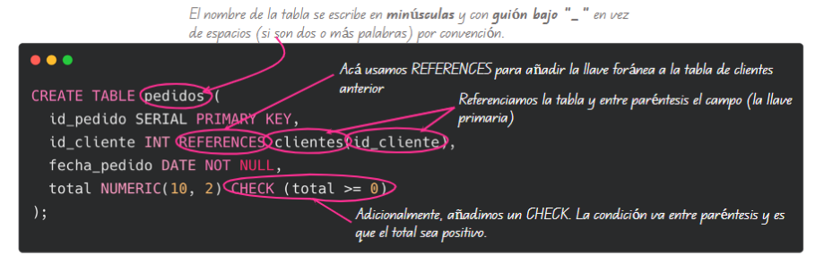

INSERT:
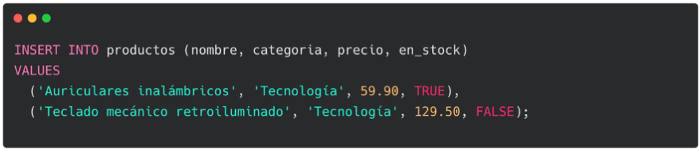

UPDATE:
- Se utiliza para cambiar los valores de una o más columnas
- Se debe especificar la tabla, las columnas a ajustar y los valores tal cuál como van a quedar.
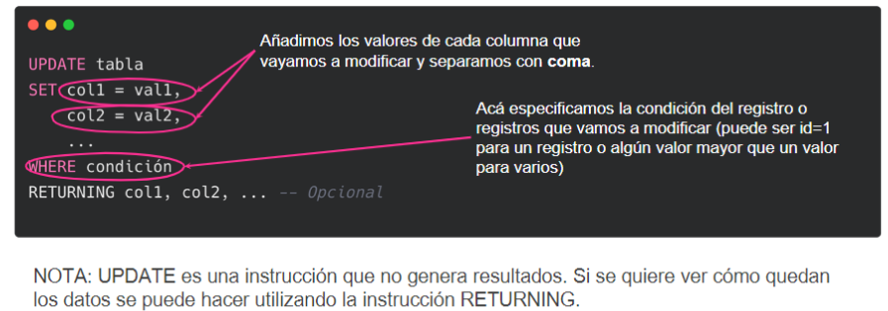

DELETE:
• Permite borrar una o más filas de la base de datos
• Si no se especifica una condición, borra TODAS las filas
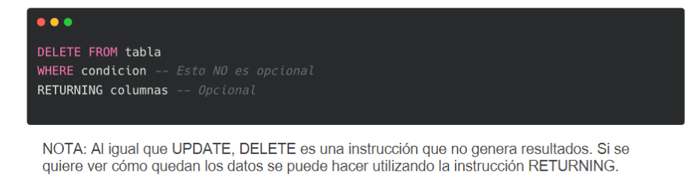
DROP:
La instrucción DROP elimina permanentemente objetos de la base de datos, como tablas completas, columnas, índices, vistas, entre otros.
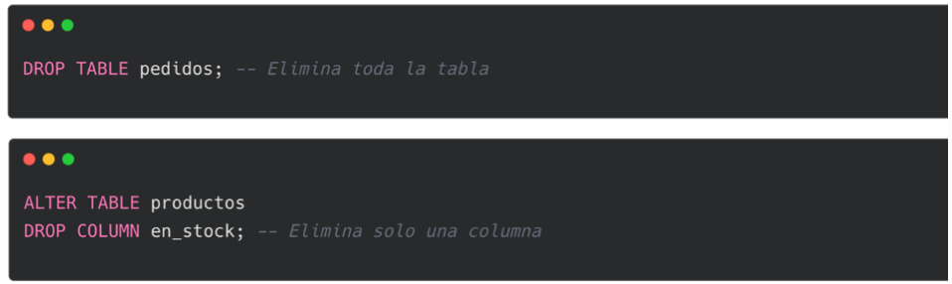

Sintaxis general de DROP
DROP objeto [IF EXISTS] nombre_objeto [CASCADE | RESTRICT];
Parámetros:
- objeto → indica qué se va a eliminar (TABLE, DATABASE, SCHEMA, VIEW, etc.).
- IF EXISTS → evita errores si el objeto no existe.
- CASCADE → elimina también los objetos dependientes (como llaves foráneas o vistas).
- RESTRICT → impide la eliminación si existen dependencias (es el valor por defecto).

TRUNCATE:
La sentencia TRUNCATE elimina todas las filas de una tabla, pero mantiene la definición de columnas, índices, restricciones y permisos.
TRUNCATE TABLE nombre_tabla;

Ejemplo:
TRUNCATE TABLE empleados;
Esto vacía por completo la tabla empleados, pero deja su estructura intacta para seguir insertando nuevos datos.

ALTER:
Permite hacer varios cambios sobre la estructura de una tabla existente:
• Añadir, borrar o renombrar columnas
• Cambiar el tipo de dato de una columna
• Añadir valores por defecto (DEFAULT)
• Añadir o eliminar restricciones (CHECK)
• Renombrar la tabla

Paginación mediante uso de OFFSET
La paginación es necesaria en el manejo de las bases de datos no solo para mantener la información organizada sino debido a optimización de consultas y experiencia de usuarios, es realmente ineficiente cargar todos los registros de una base de datos, además de que según su uso, por ejemplo, una pagina web; se debería tener en cuenta una paginación en donde los registros se muestren en rangos fijos.
Para ayudarnos en esta tarea existe una formula que suele usarse para determinar los rangos correctos según nuestros datos.
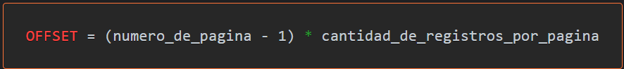
Por otro lado en la practica, las paginaciones suelen usarse combinando LIMIT y OFFSET
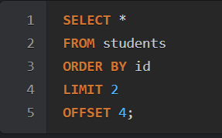
En el caso de esta consulta, se mostraran dos registros iniciando desde el cuarto, básicamente la función OFFSET determina cuantos registros se deben ignorar al momento de realizar la búsqueda, por lo tanto la salida de esta consulta serian los registros en la posición 5-6.

NOTA: Las operaciones que usan la función OFFSET pueden traer problemas de rendimiento ya que aun así el RDBMS debe recorrer esas filas que se están saltando, hace una lectura completa de los registros.
Estrategias como Cursor, permiten identificar la posición del ultimo elemento mostrado y usarlo como variable para determinar la paginación adecuada.
SELECT *
FROM students
WHERE id > ultimo_id_mostrado
ORDER BY id
LIMIT 2;
NOTA: Las consultas que usen OFFSET deben ser organizadas mediante un Group By ya que esto garantiza el orden de los registros.

Limit y sus restricciones en motores:
El uso de Limit como cláusula de restricción solo puede ser usado en moteres como MySQL, PostgreSQL y SQLite.
Cuando se usa en Oracle su sintaxis cambia un poco, pero su efecto permanece.
SELECT ...
FROM ...
ORDER BY ...
OFFSET n ROWS
FETCH { FIRST | NEXT } m { ROW | ROWS | PERCENT} { ONLY | WITH TIES };
Naturalmente y en la mayoría de los casos se usa
FETCH NEXT 5 ROWS ONLY;
Sentencia que retorna las 5 primeras filas de la consulta, usar NEXT o FIRST no tiene ninguna diferencia.
Tambien hay una opción que permite devolver los registros que tengan un empate lógico.
Se observa mejor en la siguiente consulta:
Incluye filas adicionales si empatan en el ORDER BY.
SELECT *
FROM hr.employees
ORDER BY salary DESC
FETCH FIRST 3 ROWS WITH TIES;
Si el tercer y cuarto empleado tienen el mismo salario, ambos se devuelven.
Finalmente se puede usar PERCENT el cual retorna n filas según m filas evaluadas, es decir si originalmente se retornaban 200 filas, con la siguiente consulta se podrían devolver el 10% del total.
SELECT *
FROM hr.employees
ORDER BY salary DESC
FETCH FIRST 20 PERCENT ROWS ONLY;

NOTA: En Oracle el uso de offset para realizar paginaciones sigue siendo igual a la implementación en otros motores.

Uso de leyes de Boole y Morgan en consultas
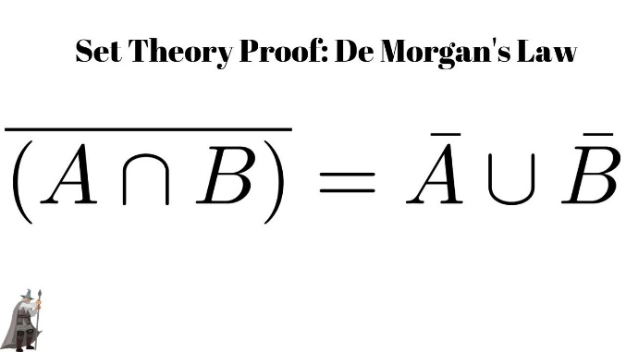
Cuando se usan condiciones booleanas en las consultas SQL hay que tener en cuenta las leyes de Morgan ya que cambian por completo la lógica inicial. Por ejemplo, en la siguiente consulta:
SELECT CITY FROM STATION WHERE REGEXP_LIKE(CITY'^[AEIOU].*[AEIOU]$');
Se pretende filtrar las filas que cumplan con la expresión regular, dentro de esta condición, se puede interpretar que ambas condiciones deben cumplirse, por lo tanto, se puede denominar como un AND boleano. Pero si el ejercicio al que esta consulta pretende dar solución pidiera lo opuesto, se podría pensar en usar la siguiente transformación del mismo código:
WHERE NOT REGEXP_LIKE(CITY, '^[AEIOU].*[AEIOU]$');
Esto NO sería correcto ya que según las leyes de Morgan al momento de negar una proposición AND resultaría en NOT (A AND B) = (NOT A) OR (NOT B).
En ese orden de ideas, si se necesita el total cumplimiento de dos proposiciones, se debe hacer de la siguiente manera:
WHERE NOT REGEXP_LIKE(CITY, '^[AEIOU]') AND NOT REGEXP_LIKE(CITY, '[AEIOU]$');

Variables de Usuario:
Las variables de sustitución son mecanismos de parametrización que permiten la creación de consultas SQL interactivas y reutilizables mediante el uso de los operadores & y &&. Estas variables solicitan entrada de datos durante la ejecución, eliminando la necesidad de modificar el código fuente para cada variación de parámetros.
SELECT * FROM empleados WHERE departamento_id = &dept_id;
Como puede imaginarse, por si sola no genera mucho beneficio al DBA, pero imaginemos un escenario donde la misma consulta deba ser ejecutada con diferentes valores, allí es donde entran los scripts.

Minimización de errores de transcripción
El operador && (doble ampersand) permite la definición única de una variable con múltiples referencias, reduciendo inconsistencias:
SELECT * FROM empleados WHERE departamento_id = &&dept
UNION
SELECT * FROM ex_empleados WHERE departamento_id = &&dept;
Nota: La mayor restriccion de esta funcionalidad es su compatibilidad ya que solo esta pensada para motore como SQL Developer y SQL*Plus.

Creación de Variables en línea:
El comando DEFINE es una instrucción de SQL*Plus que permite crear, asignar y gestionar variables de sustitución de forma explícita y persistente dentro de una sesión. A diferencia del operador &, que solicita entrada interactiva, DEFINE establece valores de manera programática, proporcionando mayor control sobre las variables de sustitución. Hay que tener en cuenta que cada variable que se cree de esta manera será de tipo CHAR.
Para eliminar las variables creadas se debe usar la cláusula UNDEFINE.

1. Asignación explícita de variables
Permite definir variables sin requerir intervención del usuario durante la ejecución:
DEFINE dept_id = 10
SELECT * FROM empleados WHERE departamento_id = &dept_id;

2. Persistencia durante la sesión
Las variables definidas permanecen disponibles hasta que se redefinen, se eliminan con UNDEFINE, o finaliza la sesión:
DEFINE nombre_empresa = 'Oracle Corporation'
DEFINE año_fiscal = 2024
SELECT '&nombre_empresa' AS empresa, &año_fiscal AS año FROM dual;

3. Automatización de scripts
Facilita la parametrización de scripts complejos sin interacción manual, ideal para ejecución automatizada:
DEFINE fecha_inicio = '01-ENE-2024'
DEFINE fecha_fin = '31-DIC-2024'

SELECT * FROM ventas
WHERE fecha BETWEEN '&fecha_inicio' AND '&fecha_fin';
UNDEFINE fecha_inicio
UNDEFINE fecha_fin

Depuración de estado de variables:
El comando SET VERIFY ON permite ver mediante la consola del RDBMS el estado de asignación “viejo” y “nuevo” de alguna variable creada, es decir, se puede observar el valor que se le asigna.
SET VERIFY ON
DEFINE dept_id = 10
SELECT * FROM empleados WHERE departamento_id = &dept_id;
Salida:
old: SELECT * FROM empleados WHERE departamento_id = &dept_id
new: SELECT * FROM empleados WHERE departamento_id = 10

Tratamiento de Null Values en sistemas Oracle
NVL: Es una función que asigna un valor x a un valor null.
NVL(expresion, valor_reemplazo)
Si expresion NO es NULL → devuelve expresion
Si expresion es NULL → devuelve valor_reemplazo
Ejemplo básico
En este caso commission_pct = Null
SELECT NVL(commission_pct, 0)
FROM employees;
Si commission_pct es NULL, mostrará 0.
Ejemplo con texto
SELECT NVL(phone_number, 'NO REGISTRADO')
FROM employees;
Si el teléfono es NULL, mostrará 'NO REGISTRADO'.
Nota: El valor evaluado y el de reemplazo deben tener el mismo tipo de dato

Diferencia con otras funciones similares
Función | Motor | Equivalente
NVL | Oracle
IFNULL | MySQL
COALESCE | Estándar SQL | Reemplazo portable
L
La función COALESCE hace parte del estándar SQL y funciona en cualquier motor de RBD moderno. Es útil si se escriben consultas que se van a ejecutar en varios motores.
NVL2: Esta función no solo reemplaza los valores de null, sino que también aquellos que son no null.
NVL2(commission_pct, 'TIENE', 'NO TIENE')

DECODE:
DECODE funciona como un switch/case simplificado.
Permite comparar una expresión contra varios valores posibles y devolver un resultado dependiendo de cuál coincida.

Sintaxis
DECODE(expresion,
valor1, resultado1,
valor2, resultado2,
...
valor_default)

¿Cómo funciona?
- Compara expresion con valor1
- Si son iguales → devuelve resultado1
- Si no, compara con valor2
- Si coincide → devuelve resultado2
- Si no coincide con ninguno → devuelve valor_default (si existe)
Nota: Toda consulta escrita dentro de un decode, puede ser reescrita como un CASE, además DECODE tiene la limitación de solo aceptar operadores de igualdad. Ademas CASE es estándar SQL mientras DECODE es propiedad de ORACLE.

Transacciones y propiedades ACID:
Propiedades ACID:
Las operaciones ACID no son operaciones individuales, sino un conjunto de propiedades que toda transacción en una base de datos relacional debe cumplir para garantizar confiabilidad, integridad y consistencia de la información.
Las operaciones ACID solo aportan relevancia con relación al uso de transacciones fuera de este marco es irrelevante hablar de ellas.
ACID es un acrónimo de Atomicidad, Consistencia, Aislamiento y Durabilidad.

Transacción:
Las transacciones en el contexto de las bases de datos son una secuencia de operaciones tratadas como una sola unidad de trabajo, única e indivisible. De manera que, al ejecutarse, cada una de las secuencias se vuelve dependiente del estado de otra, de manera que se ejecuta satisfactoriamente toda la secuencia o en su defecto, se revierte el efecto de la acción de cada sentencia por separado.
En la seccion de TCL se muestra el comando SET Transaction, este comando permite modificar el funcionamiento de la transaccion. Cuando se usa el parametro READ ONLY
la transaccion satisface un caso de uso especifico, el cual aparece cuando se requiere que sin importar el momento en el que se ejecute una consulta, cada una “vea” la misma informacion. Un caso de uso seria la elaboracion de informes o reportes.
Por otro lado cuando se varían los parametros de Isolation Level:
En el estandar de SQL existen 4 categorias de Isolation:
READ UNCOMMITED:
Este parametro permite que transacciones o consultas simultaneas bajo la misma “data” sean visibles, es decir, al momento de hacer una transaccion, el entorno puede ver los valores intermedios antes del COMMIT.
EJEMPLO:
-- Transacción A (no ha confirmado) UPDATE empleados SET salario = 8000 WHERE employee_id = 101; -- Aún no hizo COMMIT
-- Transacción B (READ UNCOMMITTED) SELECT salario FROM empleados WHERE employee_id = 101; -- Resultado: 8000 (ve el cambio NO confirmado de A)
Esta configuracion permite tener “Dirty Reads” y entra en conflicto con Isolation de ACID.

READ COMMITTED:
Este parametro es el estandar de los gestores de bases de datos, usarlo significa que los cambios de una transaccion solo son visibles luego de la cláusula COMMIT.
EJEMPLO:
-- Transacción A (no ha confirmado)
UPDATE empleados
SET salario = 8000
WHERE employee_id = 101; -- Aún no hizo COMMIT
-- Transacción B (READ COMMITTED)
SELECT salario
FROM empleados
WHERE employee_id = 101; -- Resultado: 5000 (NO ve el cambio no confirmado)
-- Ahora A hace COMMIT
COMMIT;
-- Transacción B ejecuta de nuevo
SELECT salario FROM empleados WHERE employee_id = 101; -- Resultado: 8000 (ahora sí ve el cambio confirmado)

Atomicidad (Atomicity)
La atomicidad establece que una transacción es una unidad indivisible de trabajo.
Qué significa
- Todas las operaciones de la transacción se ejecutan completamente o no se ejecuta ninguna
No existen estados intermedios visibles para la base de datos.
Ejemplo
Una transferencia bancaria:
- Restar dinero de la cuenta A
- Sumar dinero a la cuenta B
Si falla el paso 2, el paso 1 también debe revertirse.
Para asegurar la atomicidad se debe hacer uso del TCL (Transactional Control Lenguaje) cada uno de los comandos de este subconjunto permiten tener control absoluto de lo que sucede con una transacción.

Consistencia (Consistency)
La consistencia garantiza que una transacción lleve a la base de datos de un estado válido a otro estado válido, respetando todas las reglas definidas.
Qué reglas se respetan
- claves primarias
- claves foráneas
- restricciones CHECK
- reglas de negocio
Ejemplo
Si una regla dice:
“un salario no puede ser negativo”
Cualquier transacción que intente violar esa regla:
- será rechazada o revertida
Nota: Echa un vistazo a la sección de Constraint, allí se explica de manera más detallada las acciones que se pueden tomar en cada una de las variables definidas en el modelo de las tablas.

Aislamiento (Isolation)
El aislamiento asegura que las transacciones concurrentes no interfieran entre sí.
El usuario nunca debe “ver” el estado intermedio de otra transacción.
Qué significa
- Una transacción no puede ver los cambios parciales de otra
- El resultado es equivalente a ejecutar las transacciones una tras otra
Cómo se controla
- niveles de aislamiento:
  - READ COMMITTED
  - REPEATABLE READ
  - SERIALIZABLE
Problemas que evita
Dirty reads (lecturas sucias)
Una transacción lee datos no confirmados de otra.
Ejemplo
- T1 actualiza un salario (sin COMMIT)
- T2 lee ese salario
- T1 hace ROLLBACK
T2 leyó un valor que nunca existió realmente
Non-repeatable reads
Una transacción lee el mismo dato dos veces y obtiene valores distintos.
Ejemplo
- T1 lee salario = 3000
- T2 actualiza salario y hace COMMIT
- T1 vuelve a leer → salario = 3500
Phantom Read
Una transacción ejecuta la misma consulta y obtiene filas distintas.
Ejemplo
- T1: SELECT * FROM employees WHERE dept = 10
- T2 inserta un nuevo empleado en dept 10 y hace COMMIT
- T1 repite la consulta → aparece una fila “fantasma”

Durabilidad (Durability)
La durabilidad garantiza que una vez una transacción ha sido confirmada (COMMIT), sus cambios no se pierden, incluso ante fallos del sistema.
Qué significa
- caídas del sistema
- cortes de energía
- reinicios inesperados
Los datos confirmados permanecen.
Cómo se garantiza
- escritura en logs
- mecanismos de recuperación
- respaldo físico en disco
Estrategias de modificación de datos.
Update:
Esta estrategia permite cambiar registros ya existentes en una tabla, es decir, evalúa una condición y con base a ella modifica los valores de las columnas de una tabla sin necesidad de crear registros nuevos.
Ejemplo:
-- Dar un aumento del 5% a todos los empleados del departamento 60
UPDATE empleados
SET salario = salario * 1.05
WHERE departamento_id = 60;
Merge:
Esta estrategia permite modificar y agregar registros en una sola operacion. Es conocida como UPSERT (update + insert) y la logica en la que funciona se puede describir como Si un registro existe, lo actualiza; si no existe, lo inserta.
Ejemplo:
MERGE INTO tabla_destino d
USING tabla_origen o
ON (d.clave = o.clave) -- Condición para saber si existe
WHEN MATCHED THEN
UPDATE SET d.columna = o.valor -- Si existe, actualiza
WHEN NOT MATCHED THEN
INSERT (columnas) VALUES (o.valores); -- Si no existe, inserta

Esta estrategia es útil cuando existe una tabla intermedia que realiza X proceso en la lógica del negocio. Por ejemplo, existe una tabla de empleados y una tabla de ajuste de salarios en donde solo se encuentran los empleados a los cuales se les debe asignar o ajustar su salario. En este caso Merge permite sincronizar las tablas, modificando la tabla empleados según los empleados coincidentes entre ambas tablas y agregando los empleados nuevos que pueden estar en “ajuste_salarios” pero no en “empleados”.
-- Tabla temporal con nuevos salarios propuestos
CREATE TABLE ajustes_temp (
empleado_id NUMBER, nuevo_salario NUMBER
);
-- Datos de ejemplo: algunos empleados existen, otros no
INSERT INTO ajustes_temp VALUES (101, 5000); -- Existe
INSERT INTO ajustes_temp VALUES (999, 3000); -- No existe
-- MERGE: actualiza el 101, inserta el 999
MERGE INTO empleados e
USING ajustes_temp a
ON (e.empleado_id = a.empleado_id)
WHEN MATCHED THEN
UPDATE SET e.salario = a.nuevo_salario
WHEN NOT MATCHED THEN
INSERT (empleado_id, salario, fecha_contratacion)
VALUES (a.empleado_id, a.nuevo_salario, SYSDATE);

Funciones Analiticas

